Littérature Prénom : _______________
CE1 Date : _________________

Le loup qui rêvait d’océan

Complète avec les mots suivants :
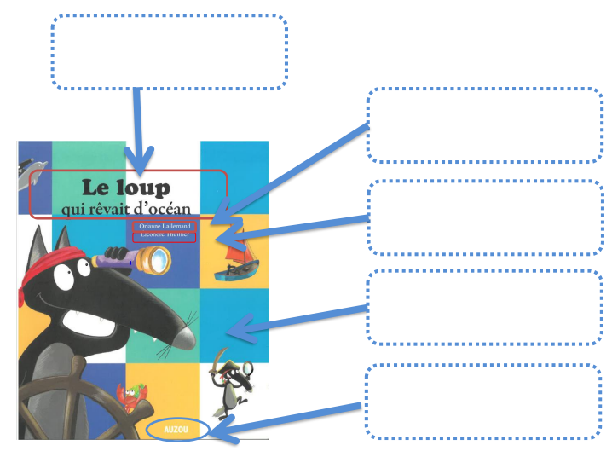
Titre – auteur – illustrateur – collection- illustration
A ton avis, où va se dérouler cette nouvelle aventure ? Entoure les réponses possibles !
